下载
电脑登录网页版办公系统后，在右上角的下载中心点击下载客户端下载即可
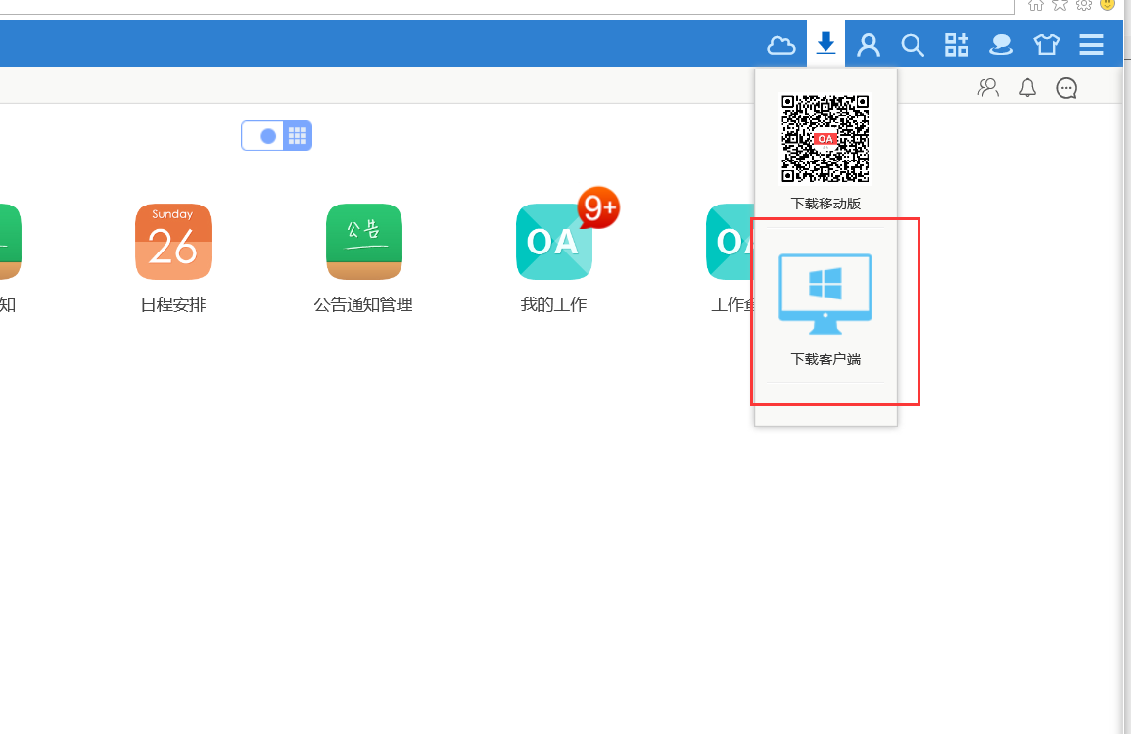

安装
下载完毕后双击安装即可，安装路径为默认路径D盘。（请勿修改安装路径）

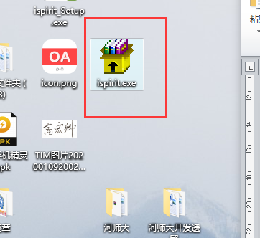

登录
安装后在电脑桌面生成下方图标，双击打开即可

输入用户名密码登陆
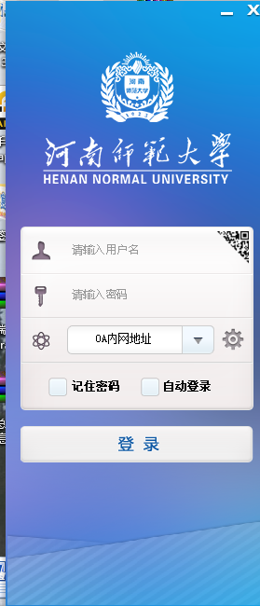

导航
导航下的内容和浏览器使用方法一致
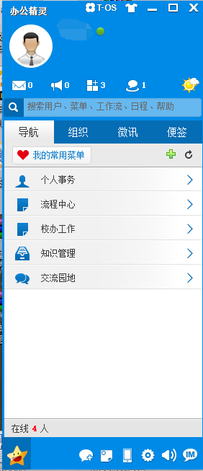

组织

组织架构
可以点击需要联系的人员进行发送文件和聊天
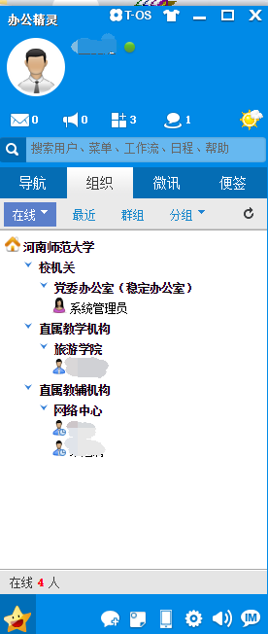

最近
查询到最近联系人
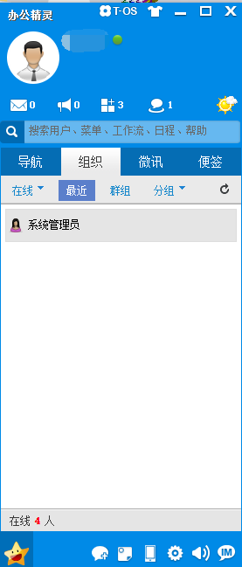

群组
由系统管理员建立的公共群组
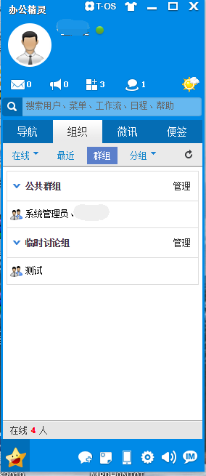

分组
用户可自定义添加分组，方便邮件和流程转交。
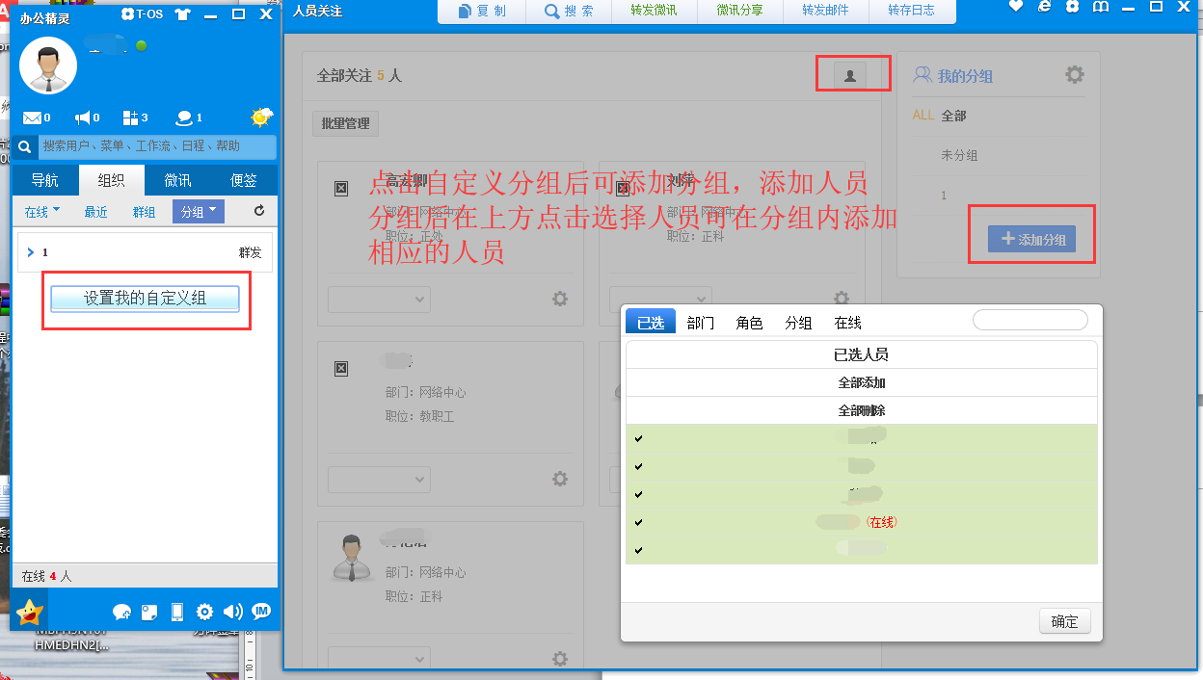

微讯
在此处查询办公系统的事务提醒、和即使通讯消息
